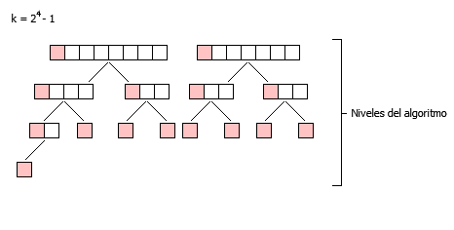

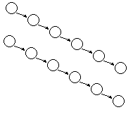

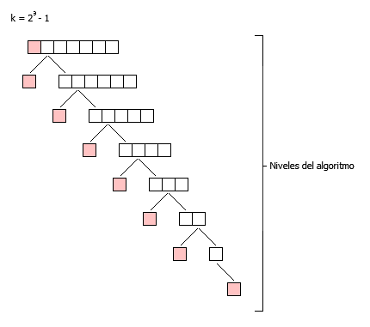

2.2 Esto sucede porque el tamaño del arreglo va siendo dividido por su mitad en cada llamada recursiva. Por ejemplo, si se tiene un arreglo inicial con 2^{m} elementos, el tiempo de ejecución va a ser O(m), ya que para llegar a un arreglo con 2 elementos, se debe dividir el original (de tamaño 2^{m}) una cantidad de m veces. Es decir, log(2^{m}) = m veces.
Otro algoritmo que tiene este tiempo de ejecución es el de búsqueda por bipartición en un arreglo ordenado. En él se descarta la mitad del arreglo en cada iteración.
También tiene este orden promedio de ejecución la inserción en un ABB de n elementos (la altura del árbol es log(n).

